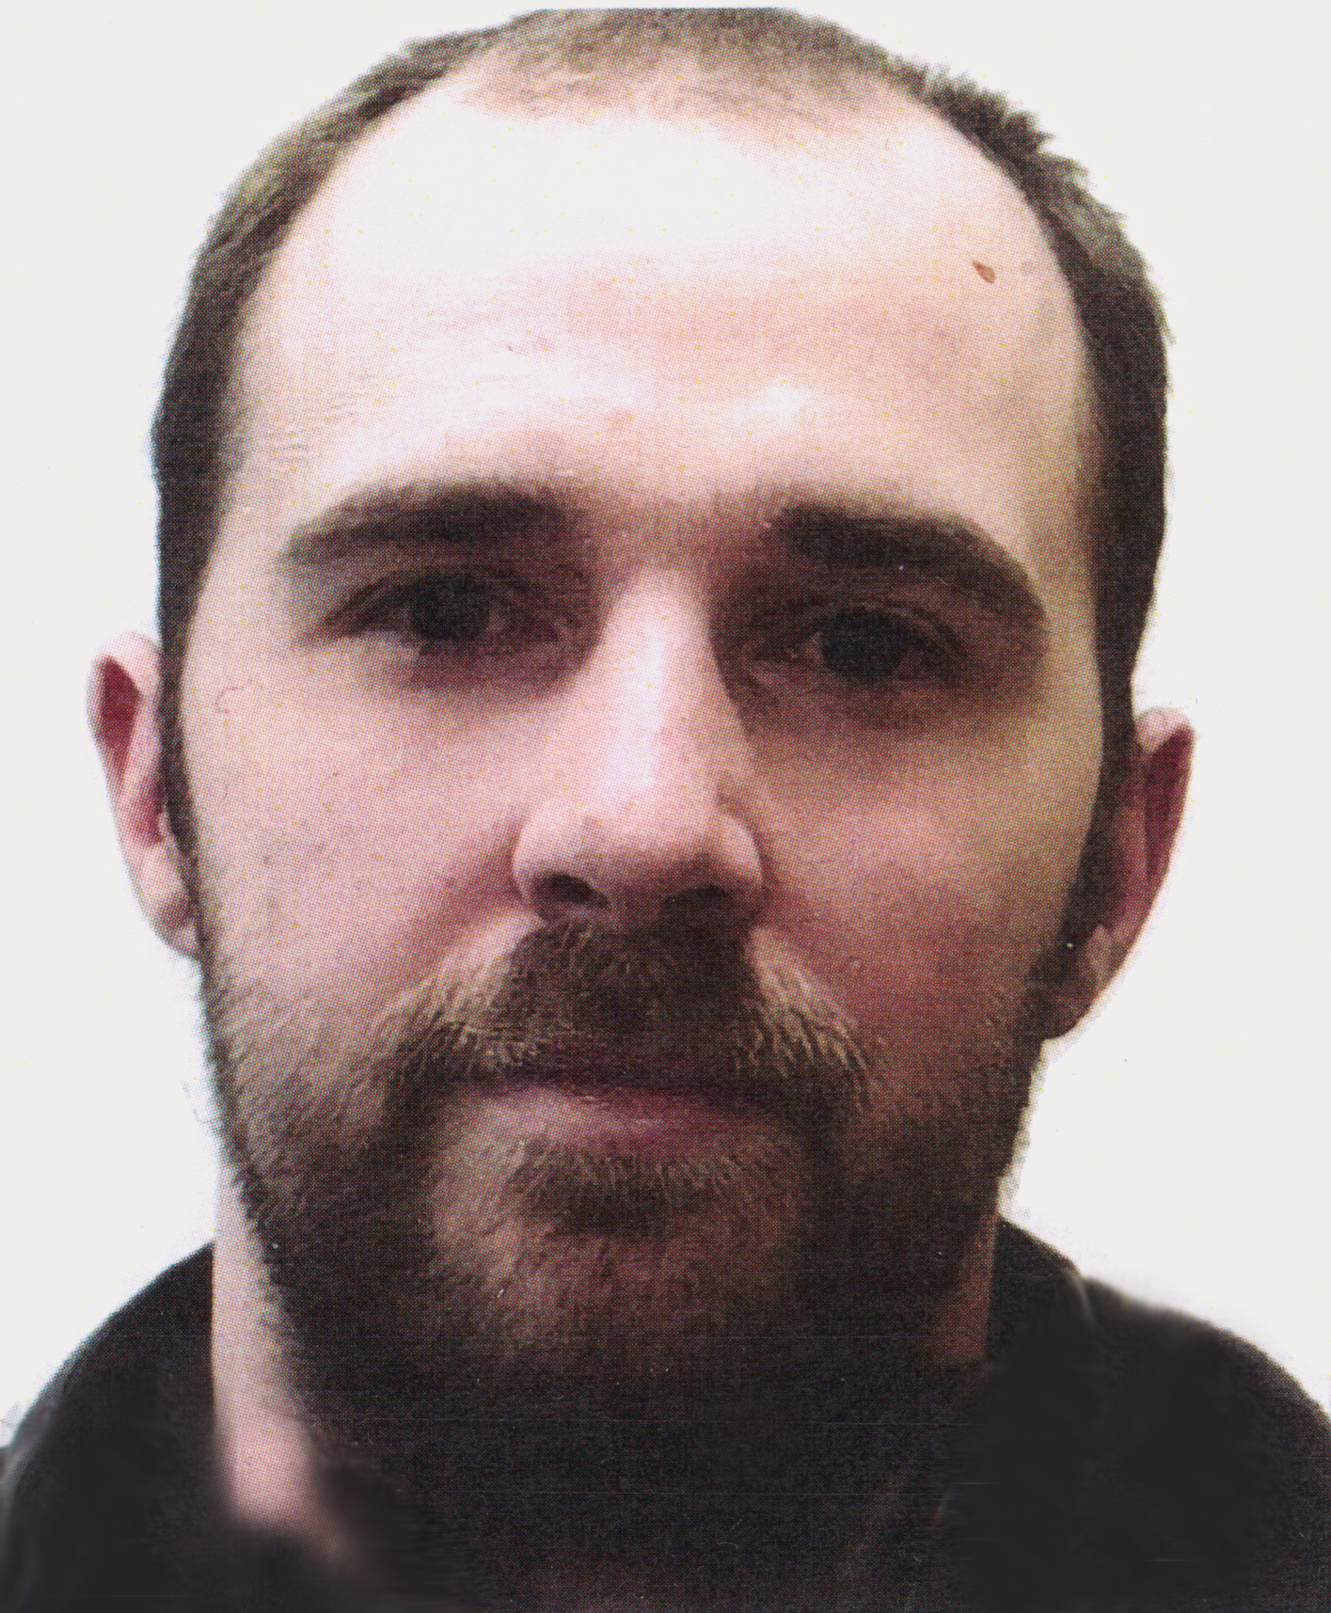
Lebenslauf

Personalien

Geburtsdatum 5. Februar 1984

Heimatort St. Gallen

Zivilstand Ledig

Fahrausweis Kat. A1, B, BE, D1, D1E,
Deichselstapler,
Gegengewichtsstapler,
Quersitz-Schubmaststapler

Berufliche Tätigkeiten

Aug 2015 – Heute Aktive Stellensuche / Selbststudium
- Fotografieren
- Bildbearbeitung (Photoshop / Gimp)
- 3D Grafik CGI (Blender)

Juni 2015 – Aug 2015 Mitarbeiter Abholungen (bei der Post AG)
ALAG Personalberatung
Zürich

Mai 2015 – Juni 2015 Grundkurs Logistik
Sulser Group
Otelfingen

Mai 2013 – Juli 2014 Courier
DHL Express (Schweiz) AG
Regensdorf

Verantwortlich für:
- Auslieferungen
- Abholungen
- Transport
- Erfassung
- Kontrolle
- Verarbeitung

Nov 2008 – Aug 2012 Lagerarbeiter
Franz Carl Weber Ludendo AG
Filiale Spreitenbach Shoppi

Verantwortlich für:
- Warenannahme
- Retouren
- Reparaturen
- Versand
- Allrounder (Warenvorführung, kleinere Transporte, ect.)

Okt 2001 – Okt 2008 Verkaufsberater
Franz Carl Weber Ludendo AG
Filiale Zürich Bahnhofstrasse

Verantwortlich für:
- Elektronik Rayon später Hobby Rayon
- Verkaufsberatung
- Kundenbetreuung
- Lagerarbeiten
- Warenpräsentation
- Kassenabrechnungen
- Bestellungen
- Kundenbestellungen

2000 - 2001 Verkaufsberater
Central Power AG

- Verkaufsberatung
- Kundenbetreuung
Schulbildung

1990 - 2000 Primar- und Sekundarschule, Zürich

Sprachen

Muttersprache Deutsch
Schulkenntnis Französisch
Gute Kenntnisse Englisch

Weitere Ausbildungen

Zivilschutz Pionier (Rang: Fourier / Rechnungsführer)

PC-Kenntnisse

MS Office Sehr gute Anwenderkenntnisse
Photoshop sowie andere
Bildbearbeitungsprogramme Gute Kenntnisse

Referenzen Auf Anfrage

